电子招采系统
投标客户端
操作手册
（2022年，1.0版）

软件开发中心
2022年11月

文档修订记录
版本 | 作者/修改者 | 审核人
1.0 | 魏建章

目 录
1. 招标项目-“投标客户端”编制投标文件 4
1.1 投标文件管理 4
1.1.1 客户端编制投标文件 4
2.4.1.1投标客户端首页 4
2.4.1.2投标文件（整本文件） 5
2.4.1.2.1主pdf签章 8
2.4.1.2.2条款关联 9
2.4.1.2.3生成投标文件 10
2.4.1 2.4重新生成密码 11
2.4.1.3投标文件（商技价） 12
2.4.1.3.1 商务文件 12
2.4.1.3.2 技术文件 14
2.4.1.3.3 价格文件 15
2.4.1.3.4 条款关联 17
2.4.1.3.5 生成投标文件 17
2.4.1.3.6 投保文件解密验证 17
2.4.1.3.7 PDF文件签章 18

招标项目-“投标客户端”编制投标文件

投标文件管理

客户端编制投标文件
投标客户端适用于参与投标的投标人/供应商制作投标文件时使用，主要功能包括查看文件制作记录、创建投标文件、创建资格申请文件、重新生成密码、投标文件解密验证以及pdf文件签章。

2.4.1.1投标客户端首页

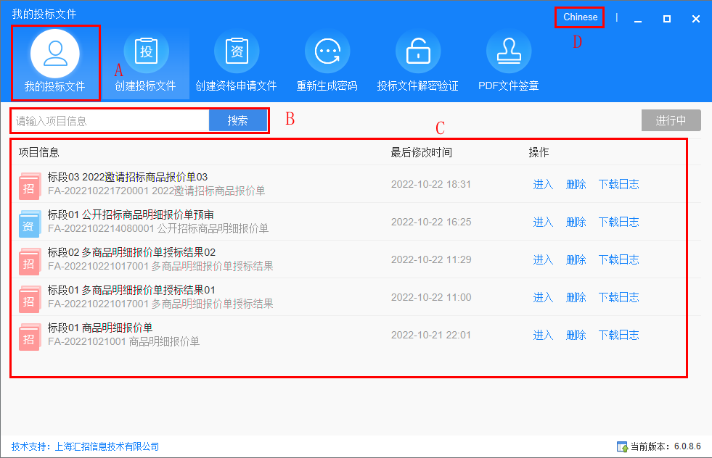

操作说明：
A：查看客户端制作文件记录
B：输入项目信息，查询制作文件记录
C：客户端制作所有的投标文件制作记录
D：点击语言，可实现中英文切换

2.4.1.2投标文件（整本文件）
投标人/供应商点击创建投标文件可跳转到文件选择界面(图2.4.1-1)，其中创建资格申请文件制作过程与招标文件（整本文件）一致。

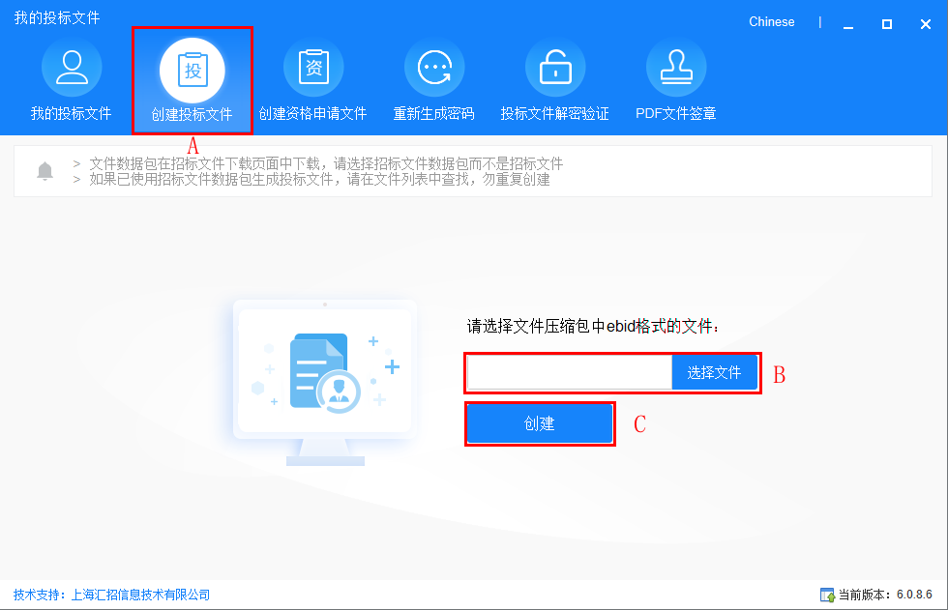

操作说明：
A：点击【创建投标文件】跳转到选择文件页面
B：选择文件下载阶段所下载的格式为ebid的文件
C：点击创建跳转到招标文件制作文件制作界面 ，此处以整本文件为例，商技价文件与整本文件制作步骤一致

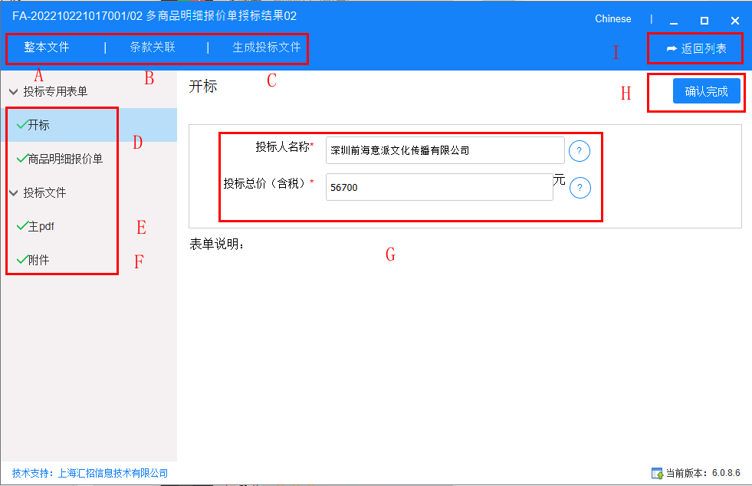

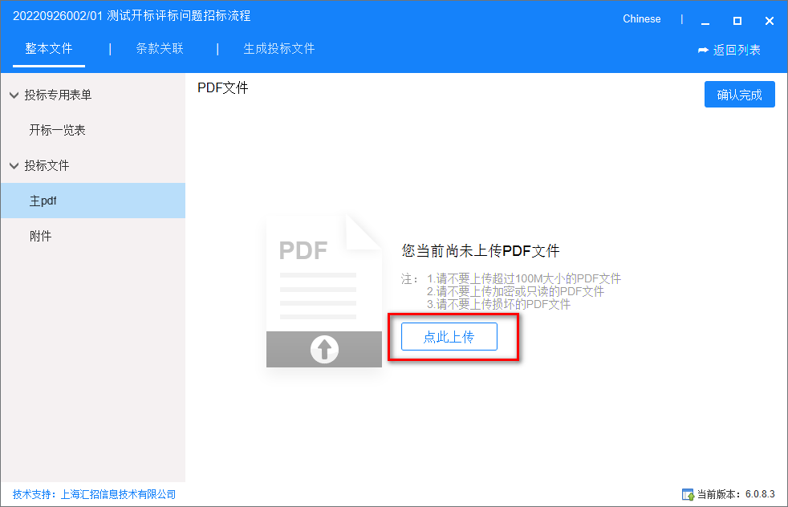

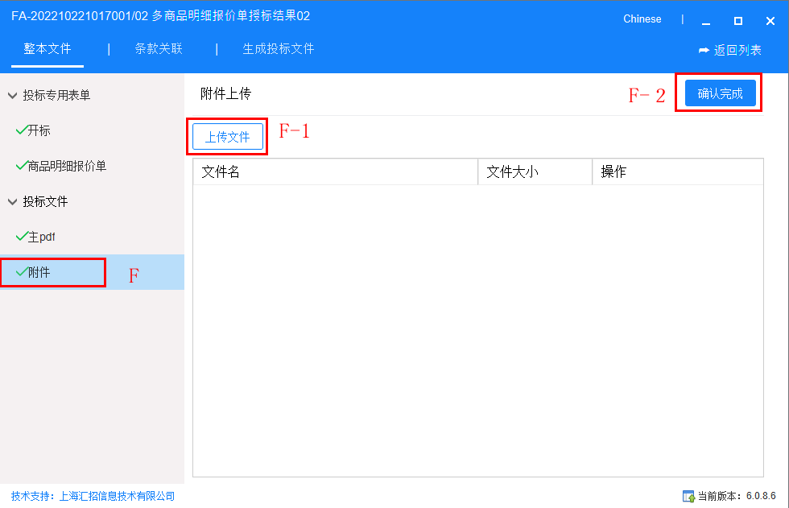

操作说明：
A：整本文件制作的详细信息，当前页面可完成表单编辑（招标业务经理制作的项目专用表单）、递交主文件签章以及附件上传的操作
B：条款关联，当前项目评标条款与招标文件的关联点，根据招标业务经理制作文件时选择的是否关联条款决定是否操作，若招标业务经理选择需要关联，由投标人按照具体文件具体分析，若招标业务经理选择不关联条款，则该步骤无需操作
C：生成投标文件，文件制作完成以及条款关联完成后可以生成投标文件
D：项目专用表单，点击后页面显示招标业务经理制作的专用表单，以及表单说明
E：主PDF签章，点击上传见文件的按钮，点击文件上传需选择文件下载阶段下载的pdf格式的文件进行签章页面跳转到文件操作见面
F：附件上传，投标人/供应商根据需求上传所需要的附件，点击后跳转到附件上传页面
F-1：上传文件，从本地上传文件格式不限
F-2：确认完成
G：投标人根据页面字段显示填写需填写的字段（此处表单为单行表单，多行表单见商技价文件2.4.1.3 价格文件）
H：点击确认完成需要使用ca认证，确认完成后可进行主pdf签章的操作
I：点击【返回列表】，返回客户端首页

2.4.1.2.1主pdf签章
投标人/供应商完成表单后，可进行主pdf签章的操作，点击主pdf跳转到图（2.4.1-3），由投标人/供应商上传文件。
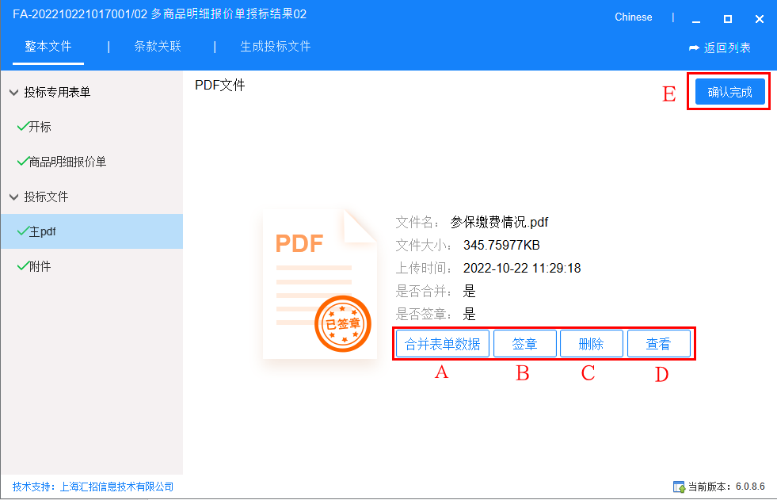

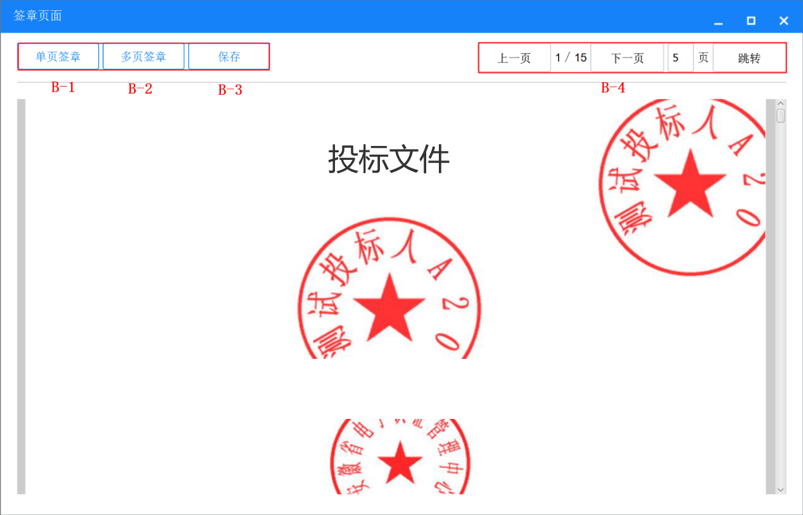

操作说明：
A：合并主pdf与专用表单的数据，专用表单的数据显示在pdf文件的末尾
B：pdf文件签章，点击后跳转到pdf签章页面
B-1：点击【单页签章】，页面弹出ca认证，投标人/供应商完成认证后可使用鼠标拖拽盖章
B-2：点击【多页签章】，页面弹出选择起止页的弹框，输入起止页并完成ca认证后可使用鼠标拖拽盖章，盖章完成后会在对应页面的同一位置加盖签章
B-3：点击【保存】，保存当前签章文件
B-4：签章pdf翻页功能
C：点击【删除】删除主pdf
D：点击【查看】查看主pdf文件内容
E：点击【确认完成】，完成主pdf签章，签章完成后可以操作条款关联

2.4.1.2.2条款关联

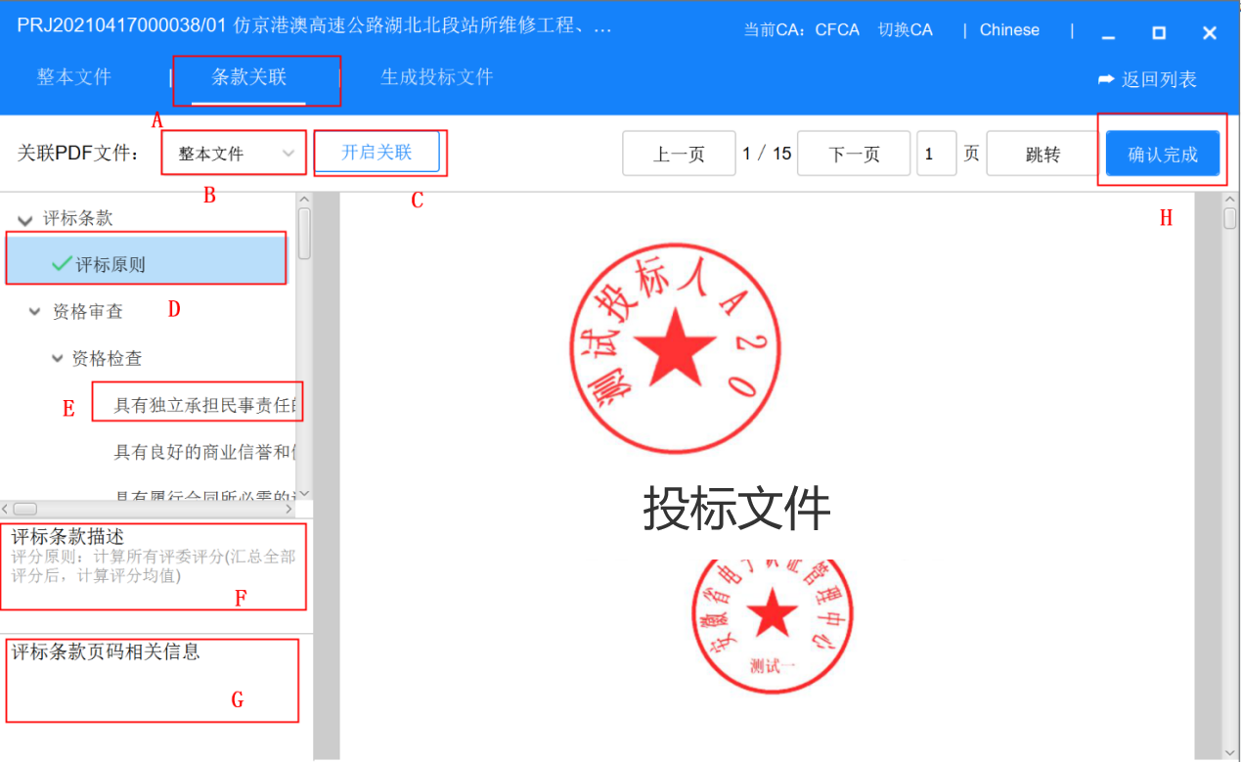

操作说明：
A：条款关联功能，点击后跳转到条款关联页面
B：下拉选择需要关联条款的文件
C：点击【开启关联】，投标人/供应商可选择条款关联到具体的页码
D：已关联或者无需关联的条款展示为图中样式
E：该样式为需要关联的条款，招标业务经理需先点击条款再在右侧文件中点击需要关联的页码（右侧文件内容支持页面跳转以及滚动两种方式切换页码）
F：显示选中的条款的描述信息
G：显示该条款所关联的页码
H：点击【确认完成】后，可以生成投标文件

2.4.1.2.3生成投标文件

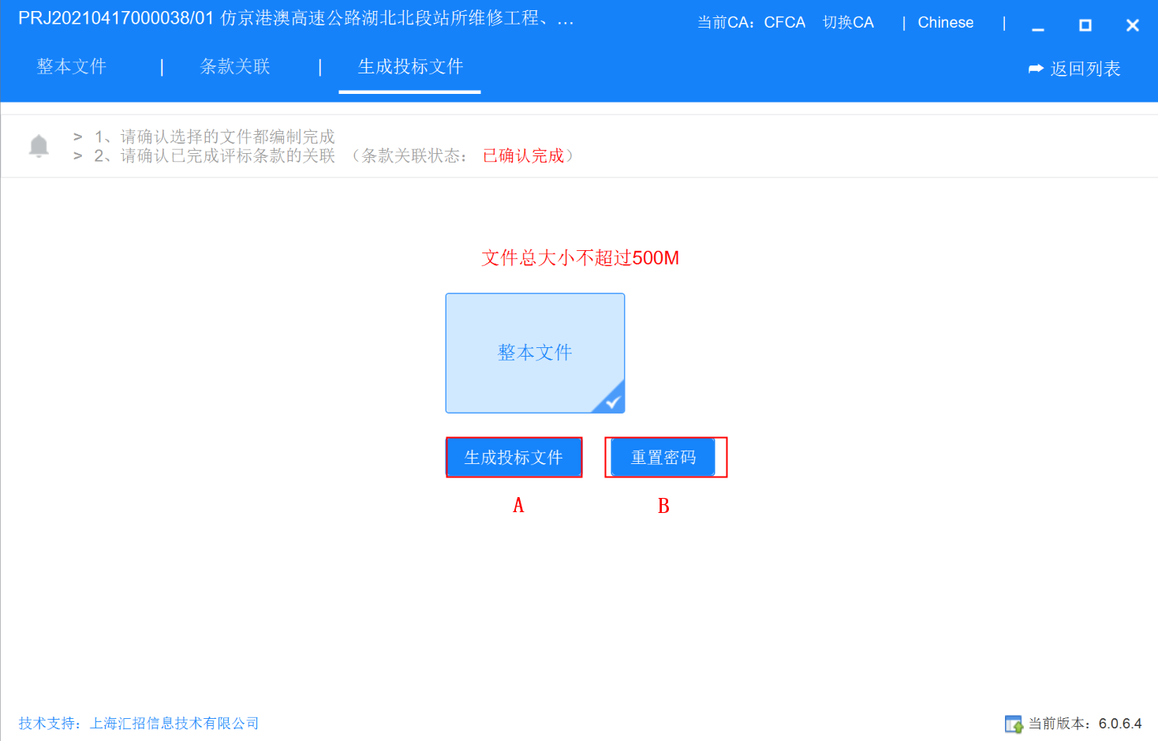

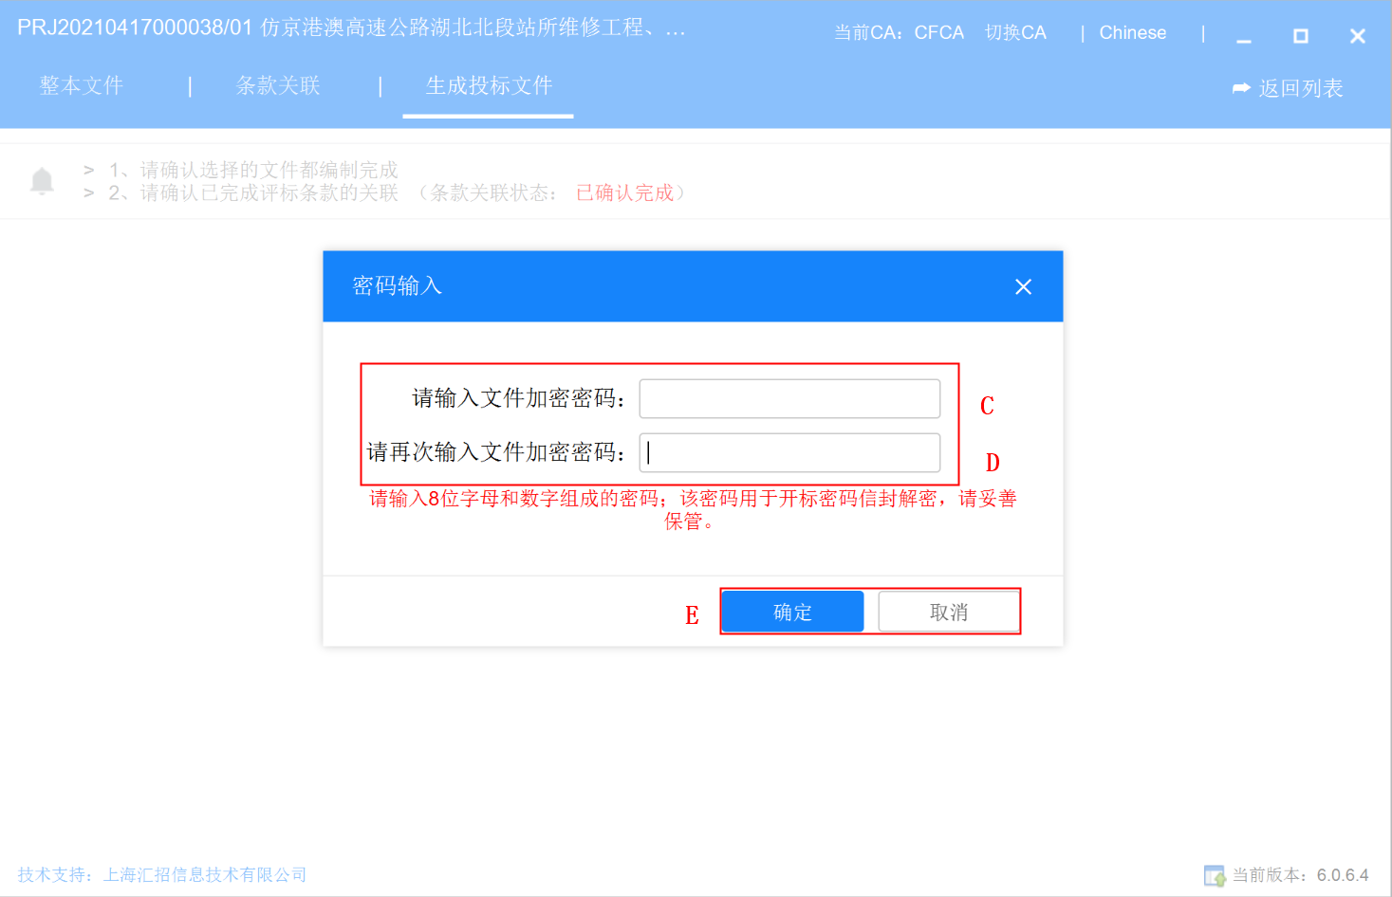

操作说明：
A：点击投标文件，页面跳转到设置信封密码信息界面 ，密码设置完成后，需再次点击【生成投标文件】并进行ca认证，才能生成投标文件
B：点击【重置密码】，页面跳转到设置信封密码界面 ，重置密码后，
需再次点击【生成投标文件】并进行ca认证，密码能够生效
C：输入信封密码
D：确认信封密码
E：点击【确定】完成信封密码设置，点击【取消】返回生成投标文件页面

2.4.1 2.4重新生成密码

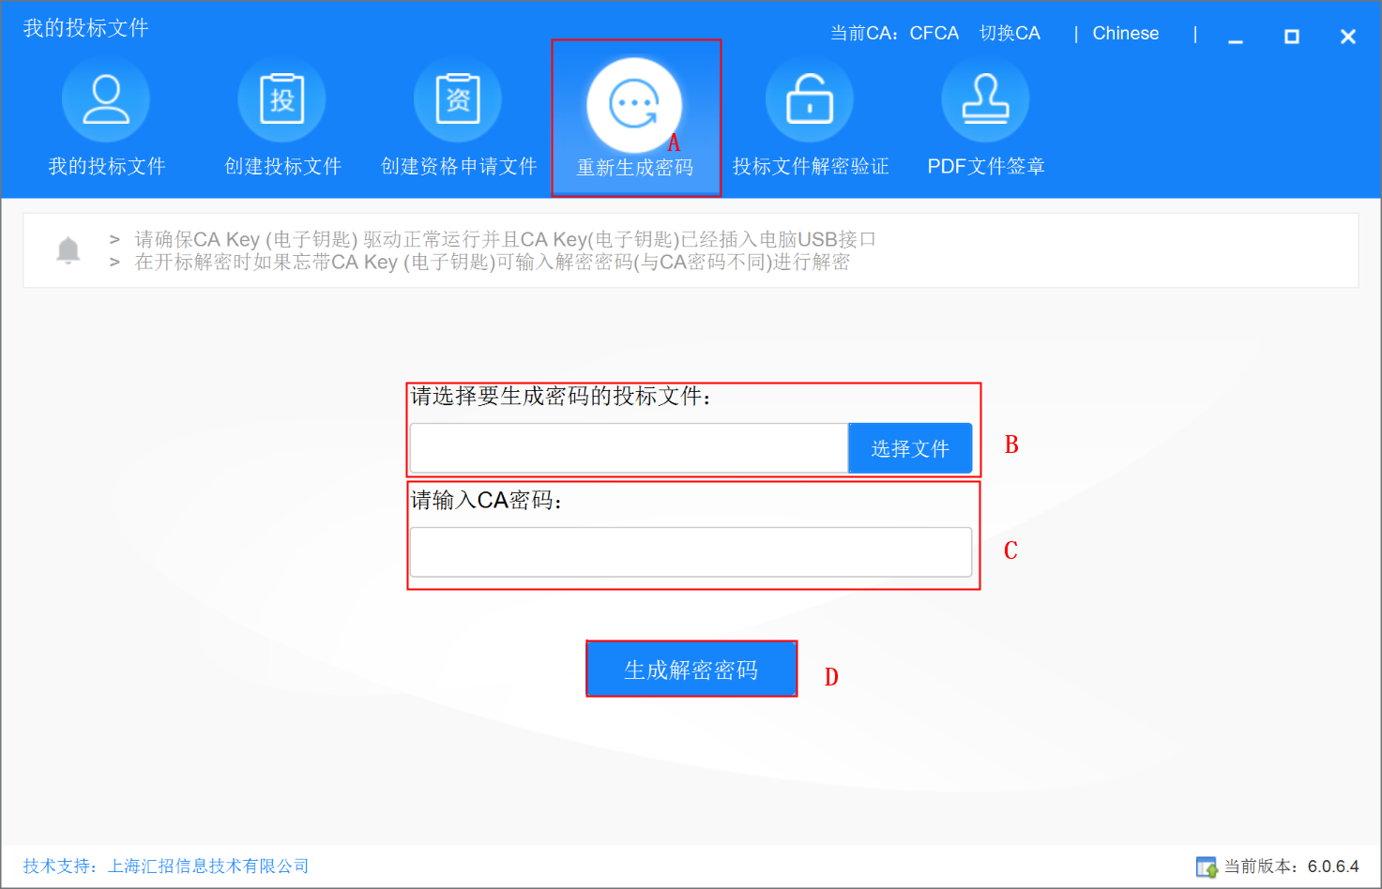

操作说明：
A：重新生成信封密码，点击后跳转到 ，适用于投标问价制作完成后，投标人/供应商忘记密码或者需要更改信封密码
B：选择需要生成密码的投标文件
C：输入ca密码，完成ca认证
D：点击生成解密密码，在本地文件夹生成新的密码文件，格式为txt

2.4.1.3投标文件（商技价）
商技价文件包含商务文件、技术文件以及价格文件3份文件，投标人/供应商需同时完成三分文件的制作，递交文件时一并递交

2.4.1.3.1 商务文件

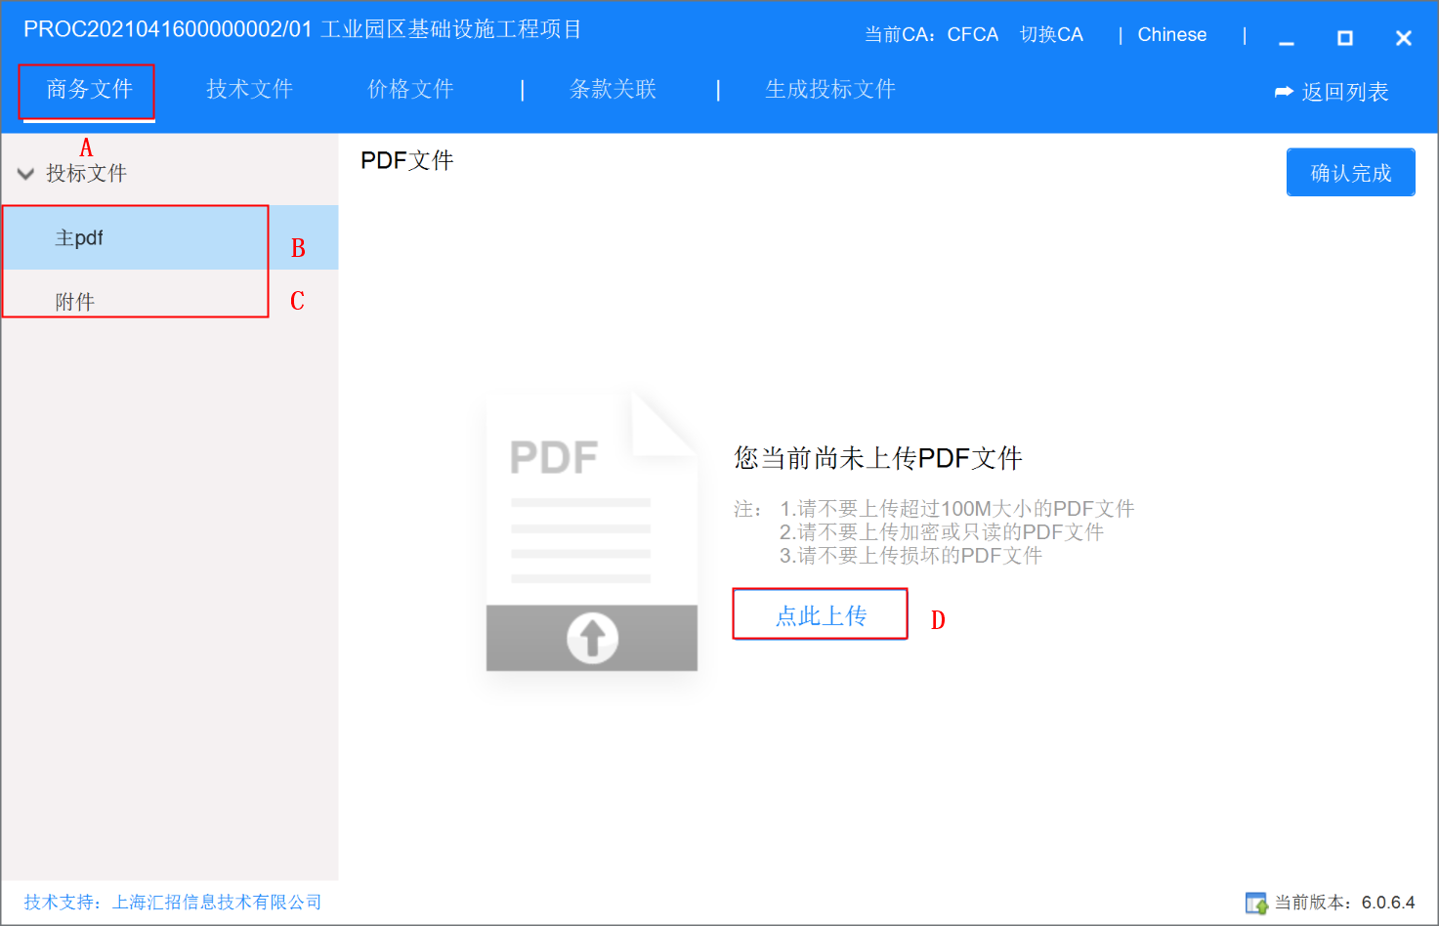

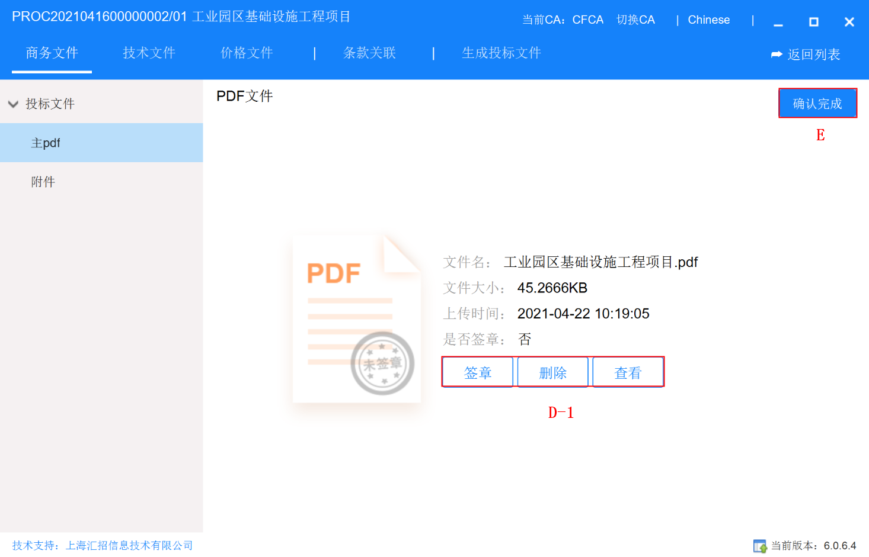

操作说明：
A：制作商务文件，商务文件包含表单（若有）和主pdf两部分，表单根据实际项目需求，由招标业务经理添加
B：商务文件的主pdf,需投标人上传，上传文件后须完成签章
C：上传附件，文件类型不限
D：上传招标文件主PDF，文件支持合并表单数据（若有表单）签章、删除、和查看的操作，签章完成后需确认完成
E：确认完成，确认完成后方可进行下一阶段

2.4.1.3.2 技术文件
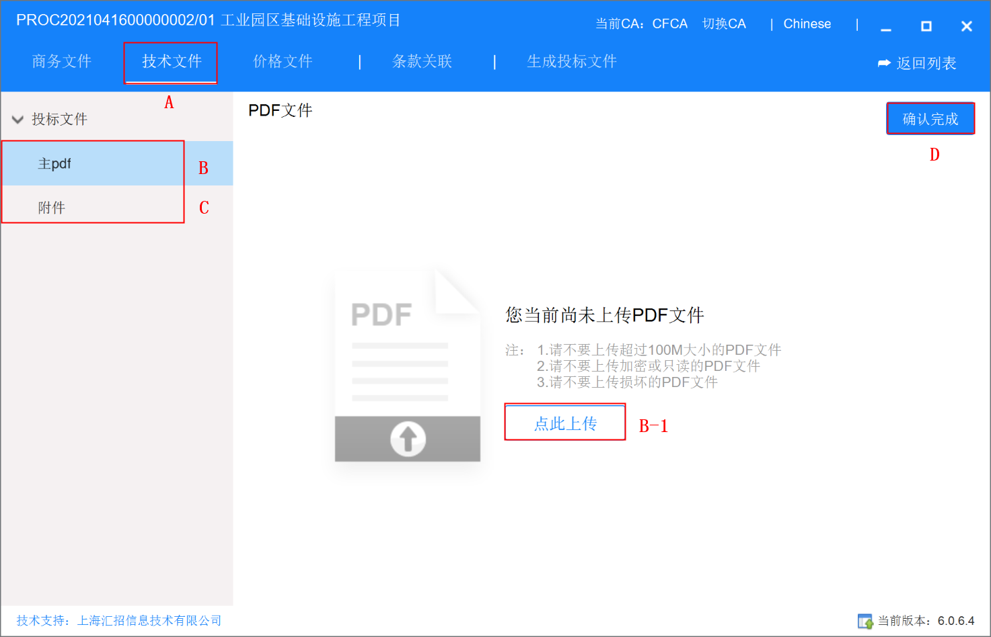

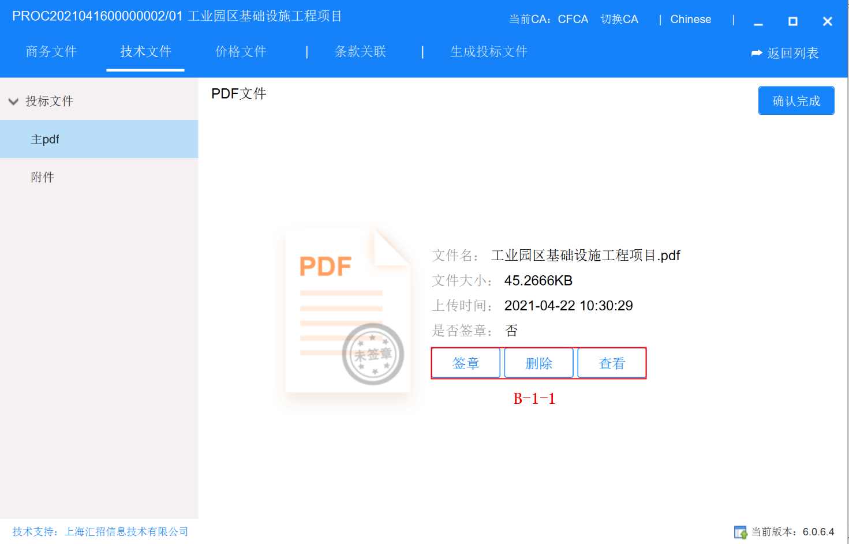

操作说明：
A：制作技术文件
B：技术文件的主pdf,需投标人上传，上传文件后须完成签章
B-1：上传招标文件主PDF，文件支持签章、删除、和查看的操作，签章完成后需确认完成
C：上传附件，文件类型不限
D：确认完成，确认完成后方可进行下一阶段

2.4.1.3.3 价格文件

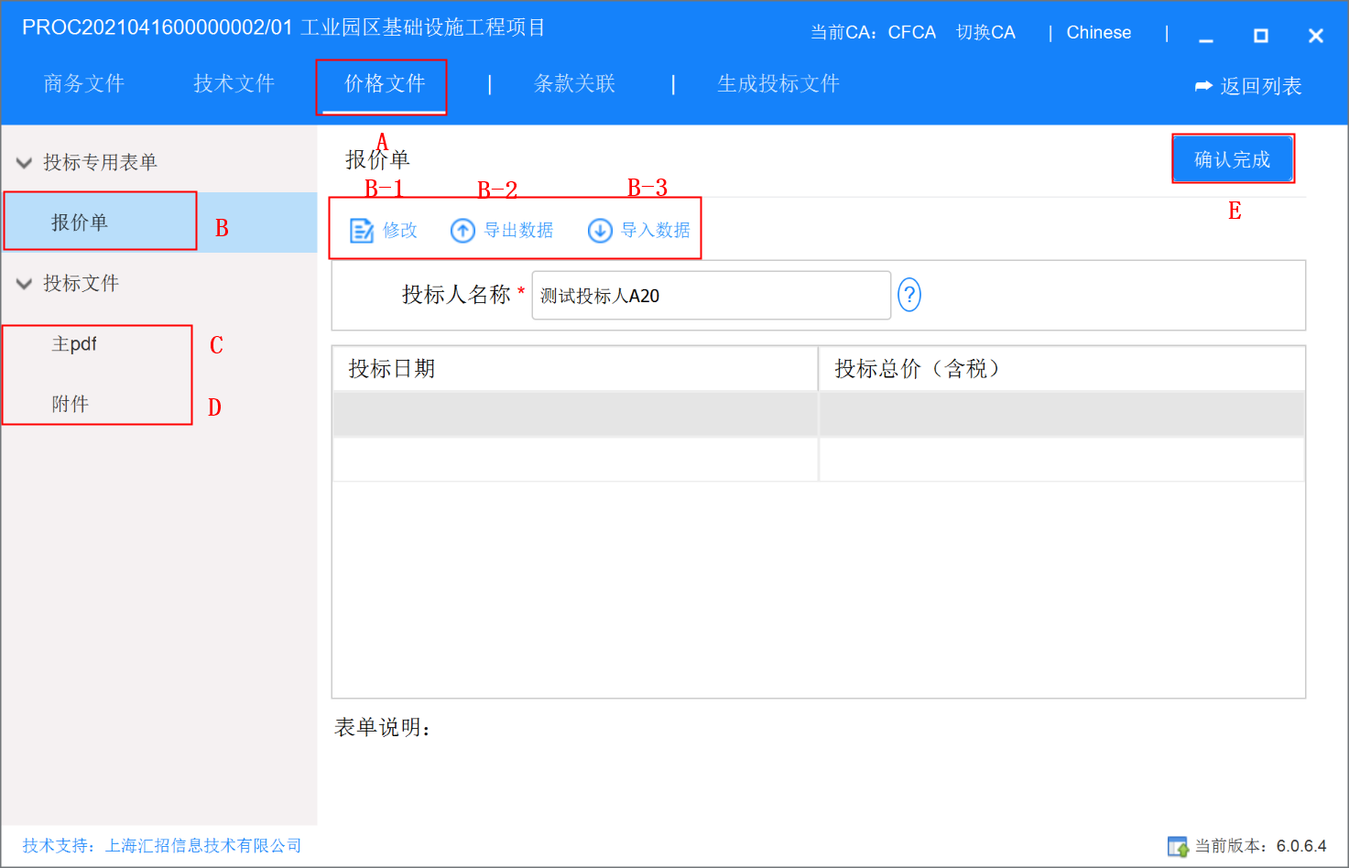

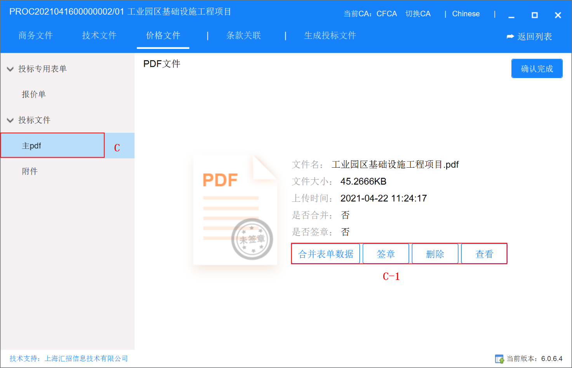

操作说明：
A：点击制作价格文件
B：项目专用表单，点击后页面显示招标业务经理制作的专用表单，以及表单说明
B-1：修改表单数据，选中一行点击修改或者双击表单的某一行即可编辑表单
B-2：导出当前表单数据
B-3：根据表单模板，导入数据
C：技术文件的主pdf,需投标人上传，上传文件后须完成签章
C-1：上传招标文件主PDF，文件支持合并表单数据、签章、删除、和查看的操作，签章完成后需确认完成
D：上传附件，文件类型不限
E：确认完成，确认完成后方可进行下一阶段

2.4.1.3.4 条款关联
商技价文件条款关联与整本文件操作一致，见整本文件条款关联2.4.1.2条款关联

2.4.1.3.5 生成投标文件
商技价文件生成投标文件与整本文件操作一致，见整本文件生成投标文件2.4.1.3生成投标文件

2.4.1.3.6 投保文件解密验证

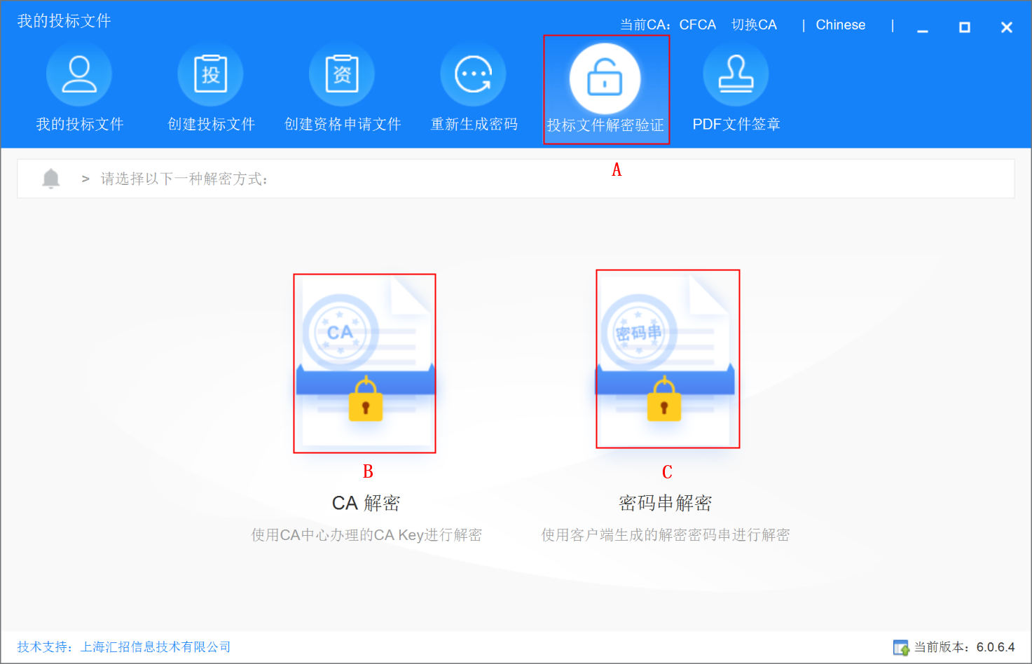

操作说明：
A：投标文件解密验证，投标人/供应商可根据需求，选择不同的解密方式，验证文件是、是否能够解密成功
B：使用制作文件的ca密码进行解密
C：使用信封密码解密

2.4.1.3.7 PDF文件签章
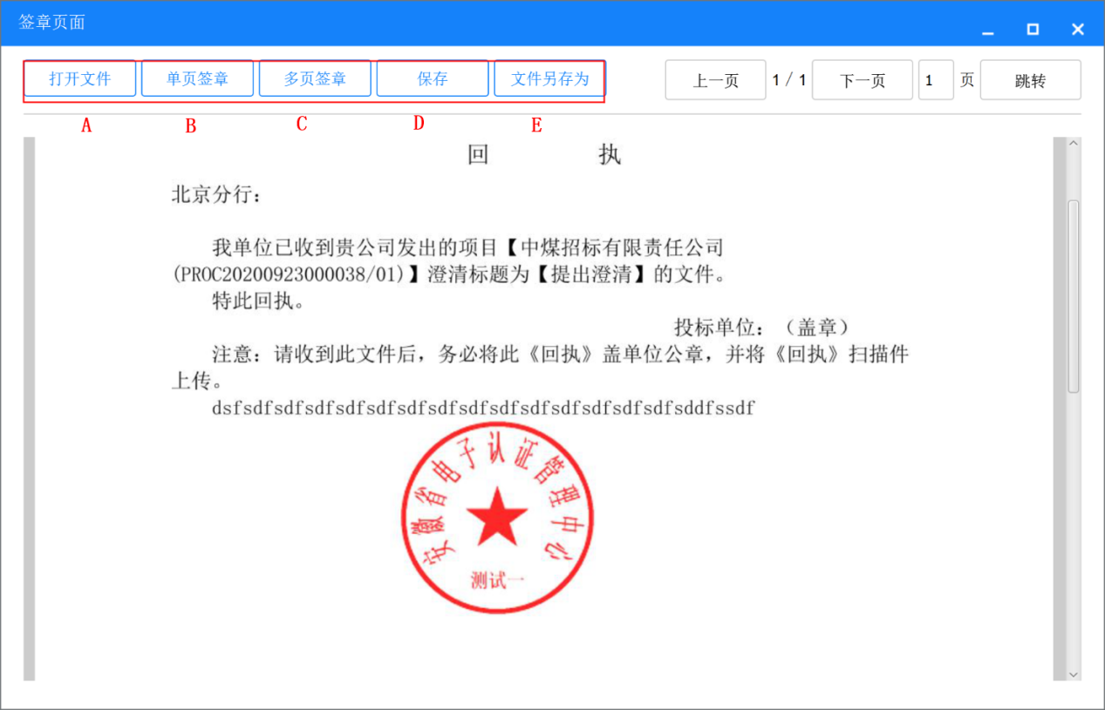

操作说明：
A：点击PDF签章按钮，页面跳转到文件签章页面 ，上传本地文件可进行签章
B：单页签章，仅支持投标人/供应商一次签一个章
C：多页签章，支持一次性签多个章，签章前需要输入签章的页码，投标人/供应商签章后会在需签章的页码的相同位置签章
D：点击【保存】，在客户端安装目录下，生成签章文件
E：点击【文件另存为】，投标人/供应商可自行选择文件存储路径

